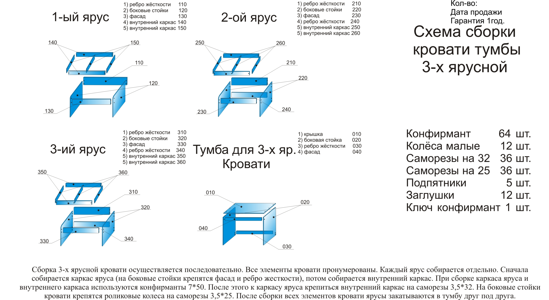

Спасибо за приобретенную кровать в TK «ADA-M» на офмебель.рф или детсадмебель.рф

Схема сборки трехъярусной выкатной кровати выглядит так, но для того чтобы качественно собрать кровать необходимо следовать данной инструкции.

- Для начала следует произвести сортировку фурнитуры и деталей кровати. Обратите внимание, что для сборки первого яруса кровати используется на одну деталь меньше, чем на второй и третий ярус, и на тумбу при ее наличии. Каждый ярус состоит из внутреннего и внешнего каркаса. На внутренний каркас, после завершения сборки кровати, укладывается дно. В зависимости от комплектации кровати тумба может быть с внутренним или без внутреннего каркаса. Также рекомендуем производить сборку на ровной поверхности с достаточной площадью для работы и помощником. Для сборки Вам потребуется угольник, шуруповерт с шестигранной битой, крестовой битой и сверло d2.
- Внутренний каркас состоит из: длинных деталей-2шт и коротких (царги) -5шт. Царг может быть больше, если кровать нестандартного размера по длине.
- Внешний каркас 1,2,3 и 4 (тумбы) яруса состоит из: 2шт-боковые стойки + 1шт фасад (передний борт) + 1шт задний борт + 1шт нижнее ребро жесткости. У первого яруса нижнее ребро жесткости отсутствует.
- Собираем внутренний каркасы для всех ярусов. Каркасы стягиваются на конфирманты, при этом поверхность всех деталей должна быть в одной плоскости друг с другом. Для этого следует осуществлять сборку на ровной плоскости, и тщательно прижимая детали друг к другу, производить стяжку. Детали внутреннего каркаса могут быть помечены символом · обозначающем. Все обозначения наносятся на верхнюю сторону, т.е. после сборки каркас будет установлен в корпус вверх обозначениями.
- Собираем 3ярус. Осматриваем детали, если есть какие-то сколы, то разворачиваем деталь внутрь. Ставим боковые стойки и стягиваем их на конфирманты с нижним ребром жесткости. Аналогично устанавливаем верхний задний борт. Фасад устанавливаем, но не дотягиваем конфирманты до конца. Переворачиваем собранный каркас на заднюю сторону (опрокидываем) и вставляем внутренний каркас. Для максимальной глубины спального места кровати края внутреннего каркаса должны быть на одном уровне с нижним торцом задней царги (ребром жесткости),а по переду выравниваем так, чтобы по периметру глубина спального места была максимально одинаковая. Но при желании можно закрепить внутренний каркас выше и тем самым уменьшить глубину спального места кровати. Внутренний каркас может вставляться очень плотно, поэтому его следует устанавливать, выравнивая со всех сторон относительно внешнего каркаса и в некоторых случаях приподымать фасад из-за провисания. Дотягиваем фасадные конфирманты. Плотно прижимая внутренний каркас к внешнему, прикручиваем его на 16-18 желтых или белых шурупов (всего в комплекте на одну трехъярусную кровать 58шт). От плотности прилегания внутреннего каркаса к внешнему зависит жесткость конструкции. Устанавливаем регулируемые опоры или подпятники на нижние торцы боковых стоек на расстоянии не менее 1,7см от угла детали. Ставим собранный 3ярус на подготовленное место.
- Собираем 2 ярус по аналогии с третьим ярусом, только вместо регулируемых опор устанавливаем прямоходные роликовые опоры (колесики). Обязательно предварительно просверлить отверстия для последующего прикручивания колесиков, так как шурупы при закручивании могут расколоть ЛДСП. Отверстия сверлятся d2 на расстоянии 25мм и 60мм от углов и 8мм от плоскости ЛДСП, т.е. по центру так как толщина ЛДСП составляет 16мм. Ставим собранный второй ярус под третий ярус и тем самым освобождаем пространство для сборки следующего яруса.
- Собираем 1 ярус по аналогии со вторым ярусом. В зависимости от модификации задний борт может быть шире фасада, тогда внутренний каркас выравнивается по нижнему краю фасада, а при помощи угольника или линейки выравнивается внутренний каркас относительно заднего борта. Стягиваем. Прикручиваем внутренний каркас к внешнему. Устанавливаем колесики. Ставим кровать на место.
- Если Ваша кровать с ящиком под постельные принадлежности, то дополнительно собираем и устанавливаем его на шариковые направляющие под первый ярус.
- Если у Вас кровать с тумбой или 4хъярусная, то 3тий ярус ставиться на колесные опоры, а тумба на пластиковые подпятники

Вы завершили сборку.
Качество собранной кровати зависит не только от качества деталей, но и качества сборки. Пожалуйста, старайтесь произвести качественную сборку или доверьте это дело профессионалам. Наше примерное время сборки 60минут.

Спасибо!

Рекомендуем 1-2 раза в год осматривать соединения на предмет ослабления. В основном ослабляется задняя нижняя царга на втором и третьем ярусах так как она выступает ограничителем при закатывании кроватей. А также вероятно ослабление шурупов у прямоходных опор (колесиков).

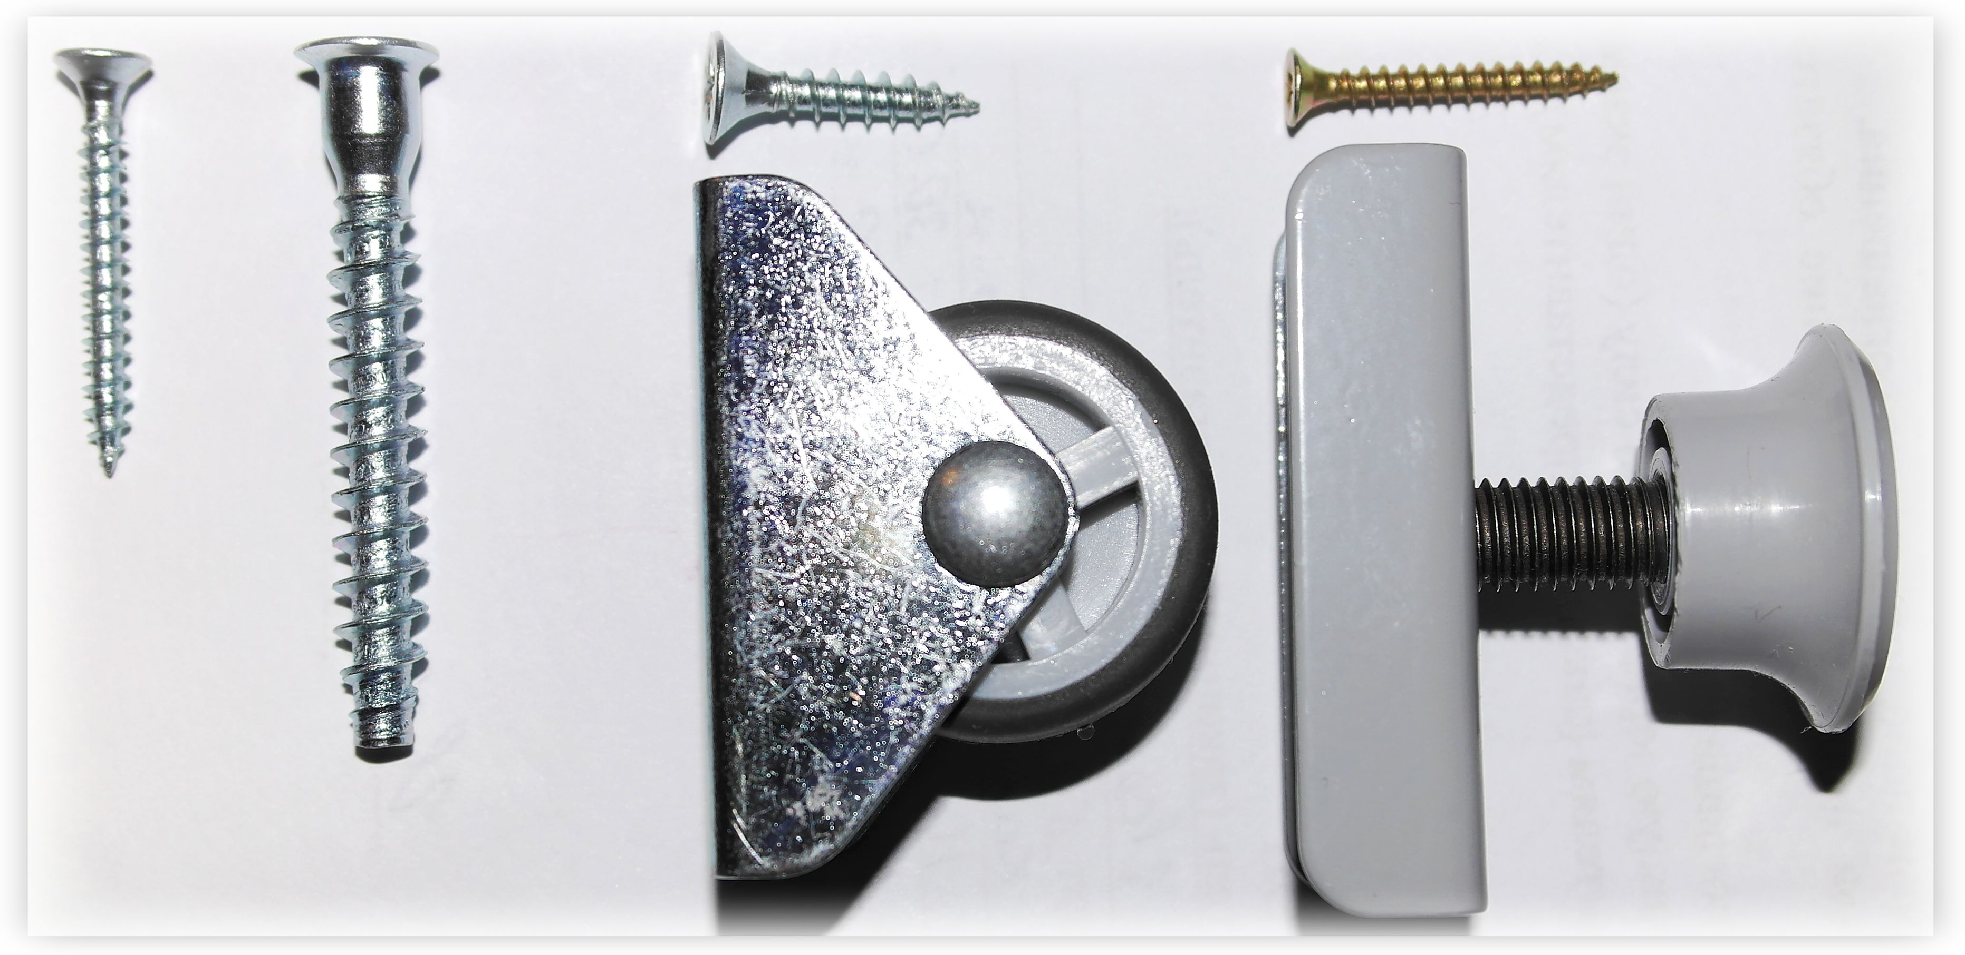

Если у Вас имеется чуть-чуть свободного времени, просим Вас оставить отзыв на Novosibirsk.flamp.ru В поисковике указываете ADA-M торгово-производственная компания, а в описании фирмы увидите кнопку ОСТАВИТЬ ОТЗЫВ. Или через ссылку на главной странице нашего сайта www.ДЕТСАДМЕБЕЛЬ.РФ или www.ОФМЕБЕЛЬ.РФ

Отдельное спасибо, за отзыв!

Производим любую мебель под заказ! Шкафы купе,гардеробные,кухни …

